«МИСТЕР ПРОФСОЮЗ 2020»
В преддверии празднования Международного Женского дня 8 марта Женсовет Бобровского района принял участие в проведении 5 марта 2020 года районного конкурса «Мистер Профсоюз 2020», организованного Бобровской районной организации профсоюза работников государственных учреждений и общественного обслуживания, председатель Шестакова Г.Б.
На конкурс трудовые коллективы представили самых достойных своих участников: НИКОЛАЙ СЕВОСТЬЯНОВ - водитель казенного учреждения Воронежской области «Управление социальной защиты населения Бобровского района», АРТЕМ ЧУВЕНКОВ – фельдшер, бюджетного учреждения Воронежской области «Бобровский психоневрологический интернат», АЛЕКСЕЙ КОНОВАЛОВ - руководитель административно- хозяйственной группы Государственного Учреждения Управления Пенсионного Фонда Российской Федерации в Бобровском районе и Казюлин Андрей – начальник отдела по экономике торговле бытовому обслуживанию и развитию предпринимательства администрации Бобровского муниципального района.
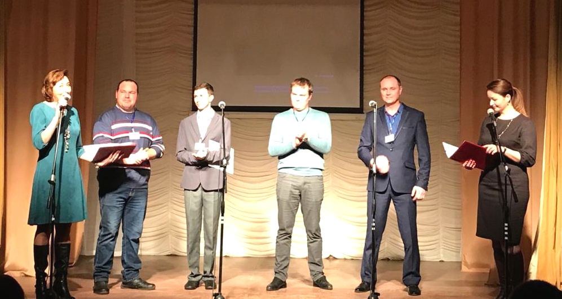
Конкурс проходил в уютном актовом зале ГБ ПОУ «Воронежского областного училища культуры имени А.С.Суворина». Чтобы победить соперников, нужно, как говорится, пройти сквозь огонь, воду и медные трубы, понравится зрителям и получить достойную оценку от жюри.
А жюри конкурса было полностью представлено прекрасной половиной.
В него вошли Дубровина В.С., заместитель председателя Совета депутатов Бобровского муниципального района, Гаруля В.Д., председатель координационного Совета профсоюзов Бобровского района, Летунова Н.Н.- председатель Молодежного Совета Райкома профсоюза, возглавляла жюри директор ГБ ПОУ «ВОУК имени А.В.Суворина» Образцова Ольга Вячеславовна.
Инициаторами и участниками мероприятия стали молодые, амбициозные профсоюзные активисты, которые входят в Молодежный совет при райкоме профсоюза и всей своей энергией, активностью, целеустремленностью доказывают, что только в профсоюзе такие интересные, талантливые юноши и девушки могут найти воплощение своим творческим инициативам и реализовать свои самые смелые замыслы.
Ведущими на празднике выступили Стрельникова Елена Алексеевна, председатель Женсовета Бобровского района и Кожанова Людмила Владимировна, руководитель юридического отдела администрации Бобровского муниципального района
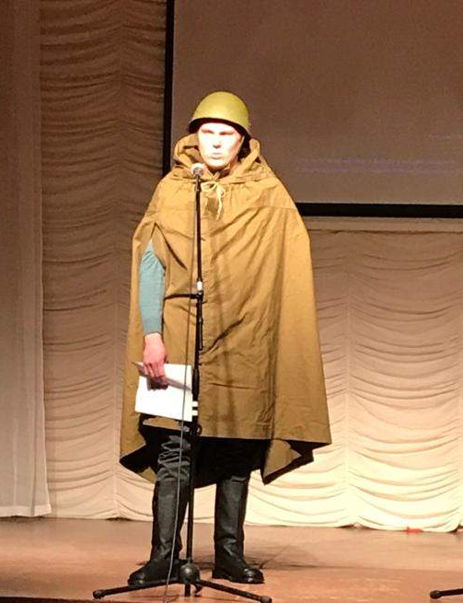
Для конкурсантов были подготовлены самые разные задания: кроме подготовленной с выдумкой и фантазией своей «Визитной карточки», они проявили себя и в спорте – занимались армрестлингом, показывали свои хозяйственные способности – на время заменяли собой картофелечистку, сражались в Интеллект-батле, где им задавались вопросы не только профсоюзной направленности, но на эрудицию и знание истории. Каждый участник представил род войск нашей Российской Армии – были показаны и кремлевские войска, и пехота, читались стихи о войне и солдате.
Не остались в стороне и группы поддержки, которые вместе с участниками, кто в театральной, кто в музыкальной, а кто и в стихотворной форме рассказали зрителям, насколько важно и нужно быть членом профсоюза в конкурсе «Нет сильней, дружней союза, чем команда профсоюза!».
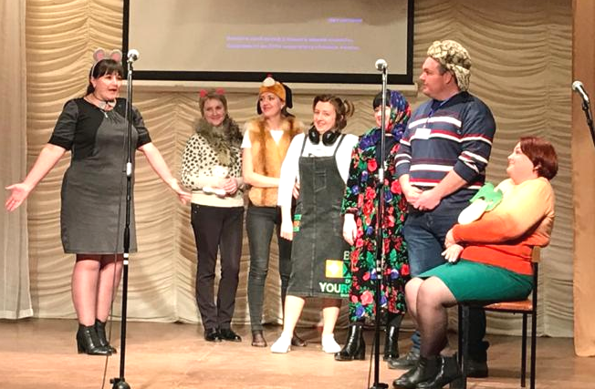
В уютном актовом зале ГБ ПОУ «Воронежского областного училища культуры имени А.С.Суворина» конкурс собрал много зрителей и болельщиков конкурсантов. А студенты училища подготовили для зрителей прекрасные хореографические и вокальные номера.
Мероприятие длилось 2 часа, но прошло на одном дыхании. Звания МИСТЕР ПРОФСОЮЗ 2020 был удостоен КАЗЮЛИН Андрей, которому были вручены главный приз – статуэтка победителя, медаль за победу, Диплом победителя и подарки. Остальным участникам так же были вручены медали за волю к победе, дипломы участников и подарки. Приз зрительских симпатий – торт, был вручен самому молодому участнику – Артему Чувенкову.
Этот праздник стал настоящим подарком женщинам на 8 марта, потому что доставил много прекрасных минут, ярких эмоций и зарядил всех радостным настроением, в то же время доказав что наши мужчины настоящие профессионалы, защитники не только своей страны, но и надежная опора и защита своих семей и своих трудовых коллективов.
